淝水之戰：胡人騎兵大敗

- 淝水之戰前的形勢
淝水之戰是中國歷史上以少勝多的戰事。公元383年，前秦企圖統一中國，出兵南下伐東晉，雙方於淝水交戰，結果東晉以八萬之兵，擊敗了前秦的八十萬軍隊。東晉在淝水之戰的勝利，成功阻止了北方的胡人政權的南侵，但也使中國繼續處於分裂的狀態。

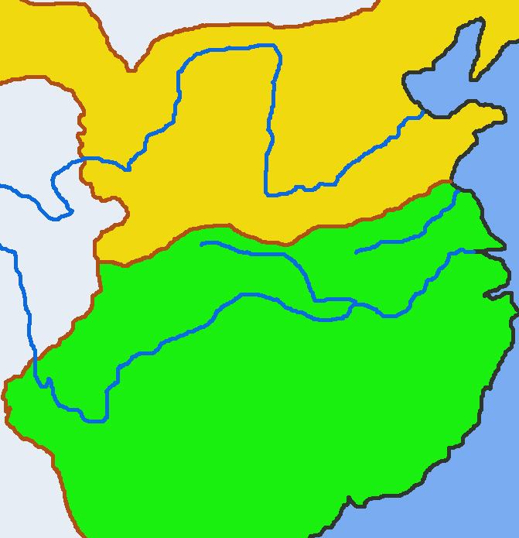
東晉
前秦
建康
淝水
長安

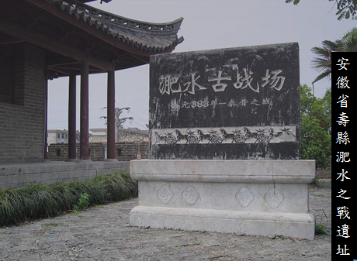

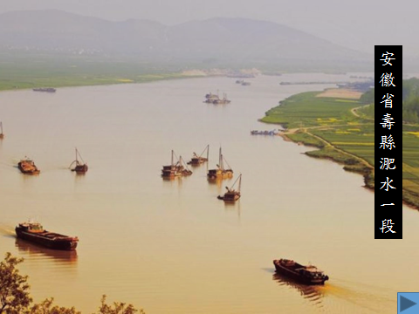
II. 前秦、東晉雙方統帥的比較
考考你：請先比較雙方統帥的資料，將以下的事件，填在空白格子內。

前秦 | 國家 | 東晉
 | 統帥
320-385 | 生卒 | 338-385
 | 祖籍
 | 族群
 | 家世
 | 事功
 | 淝水之戰後

略陽臨渭（今甘肅秦安）
陳郡陽夏（今河南太康）
氐（胡人）
漢
貴族，357年（19歲）承襲父爵東海王
流寓江東北方世家大族
357年發動政變，殺前秦皇帝苻生，去「皇帝」名號，自稱「大秦天王」，成為前秦的新統治者
370年滅前燕；376年滅西涼和代國，統一北方
383年南侵東晉，決戰淝水，戰敗
孝武帝司馬曜朝廷的名相
383年淝水之戰，指揮將領，力抗前秦，大勝
戰後國亂，為部將所殺
戰後聲譽極隆，受到皇帝的猜疑，沒有賜賞

前秦 | 國家 | 東晉
苻堅 | 統帥 | 謝安
320-385 | 生卒 | 338-385
略陽臨渭（今甘肅秦安） | 祖籍 | 陳郡陽夏（今河南太康）
氐（胡人） | 族群 | 漢
貴族，357年（19歲）承襲父爵東海王 | 家世 | 流寓江東北方世家大族
357年發動政變，殺前秦皇帝苻生，去「皇帝」名號，自稱「大秦天王」，成為前秦的新統治者  370年滅前燕；376年滅西涼和代國，統一北方  383年南侵東晉，決戰淝水，戰敗 | 事功 | 孝武帝司馬曜朝廷的名相  383年淝水之戰，指揮將領，力抗前秦，大勝
戰後國亂，為部將所殺 | 淝水之戰後 | 戰後聲譽極隆，受到皇帝的猜疑，沒有賜賞

III. 淝水之戰時期騎兵的發展
公元四世紀騎兵的發展

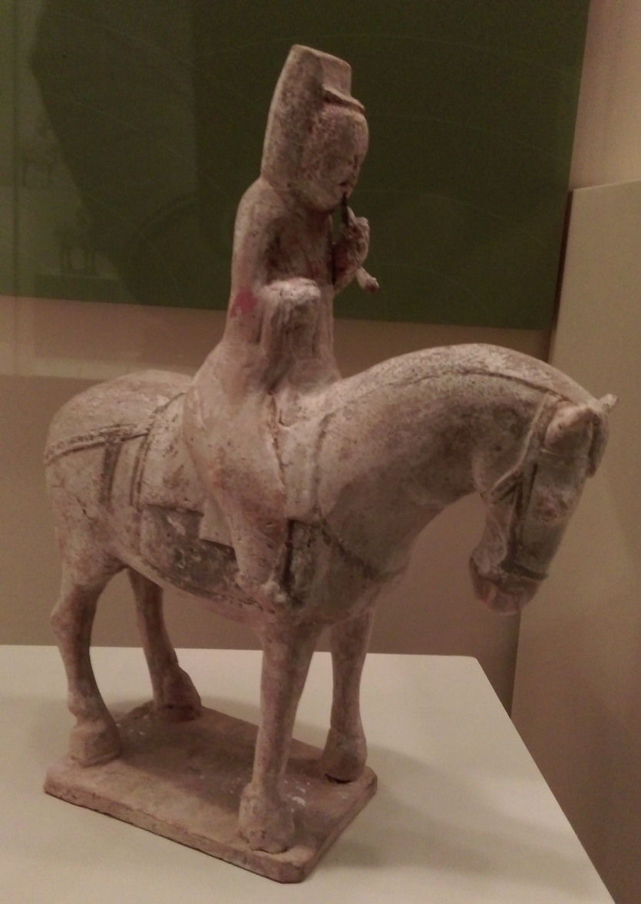
左圖是公元四世紀左右的一位北方文官。只見他雙腳踏著馬鐙，右手持著韁繩，即可輕鬆控制馬匹。（攝於香港歷史博物館之「漢武盛世」展覽）
香港歷史博物館已將「漢武盛世」展覽製作成虛擬版，可在網上瀏覽：
http://www.lcsd.gov.hk/CE/Museum/History/han_empire/

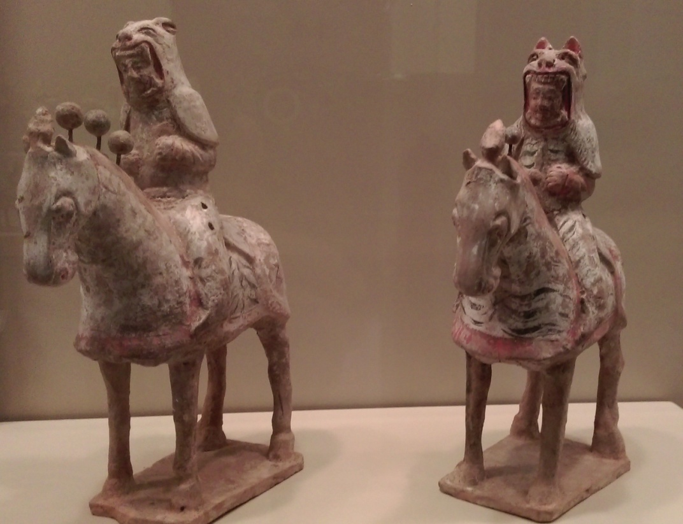
這是北魏的重騎兵俑，武士頭戴虎威式兜鍪，馬也披甲。雖然北魏較前秦稍晚，但這種裝備，或可比擬參與淝水之戰中前秦的精銳騎兵。（攝於香港歷史博物館之「漢武盛世」展覽）

考考你：馬鐙發明後，馬匹在戰場的性質有什麼轉變？對坐騎上的戰士在作戰上又有什麼影響？

馬鐙對戰爭的影響至為深遠。以前，馬匹的主要作用是將士兵快速運送到戰區（或逃離戰區），然後士兵下馬射箭或搏擊。馬鐙的引進，則使騎兵可以利用腿部控制馬匹，甚至站乘，雙手便因此得以騰空出來，或持箭射，或持長矛衝刺敵軍，大大增強了騎兵的戰鬥力。

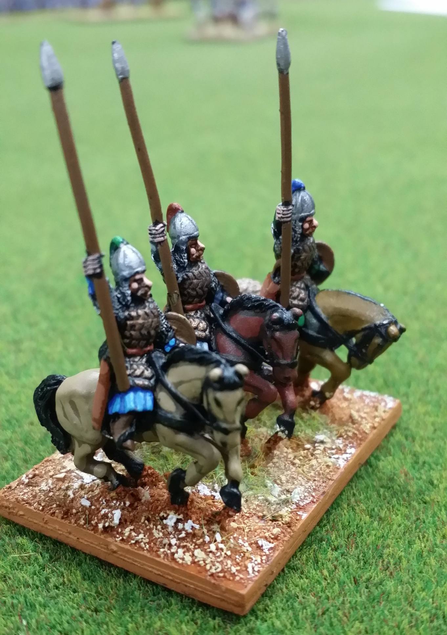
馬鐙發明後，騎兵都可以進行騎射，因此箭袋已經成為騎兵必不可少的裝備。
前秦騎兵

IV. 前秦、東晉雙方的籌畫
苻堅的籌畫
羽林郎
統領：建威將軍趙盛之
兵種：近衛騎兵
兵源：良家子（貴族子弟）
目標： 3萬
各方胡兵
統領：
征南大將軍苻融
驃騎將軍張蠔
撫軍將軍苻方
衛軍將軍梁成
平南將軍慕容暐
冠軍將軍慕容垂
兵種：騎兵、步兵
兵源：上述統帥的私人軍隊
目標：25萬
地方軍
兵種：步兵
兵源：強行徵集
目標：60萬
總數88萬。但不要忘記，這只是苻堅最初的籌畫，尤其地方兵源最沒把握。實際成功徵集，趕赴前線的，不會超過四分之一。
謝安的籌畫
江淮防線： 北府兵
統領：前鋒都督謝玄
輔國將軍謝琰
兵種：騎兵、步兵
兵源：陳郡謝氏私人軍隊
目標：8萬
水軍：龍驤將軍胡彬
目標：5千
荊州防線：私人部隊
統領：車騎將軍桓沖
冠軍將軍桓石虔
輔國將軍楊亮
前將軍劉波
襄城太守桓石民
兵種：騎兵、步兵
目標：10萬
總數18萬5千，即使或略有誇大，還是應該比較接近現實的。

V. 淝水之戰的經過及結果
考考你：就雙方的兵源來看，你估計哪方的勝算較高？請陳述你的理由。

383年，前秦苻堅計劃南侵，東晉首都建康緊靠長江南岸，猜測北方敵人進犯的路線主要為：
1. 從北方沿淮河南下，渡長江，進而包圍建康，或
2. 從長江上游，從西面順江東下，進擊建康，或
3. 兩路並進

考考你：請據上列的資料將兩條路線畫在地圖上。

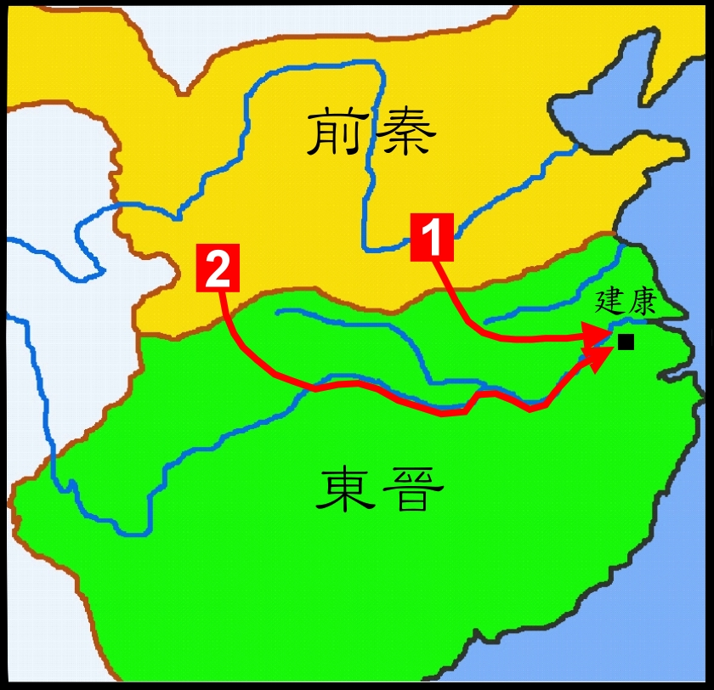

383年九月：前秦大軍壓境

公元383年9月，前秦軍擺出左中右三路並進的姿態，但三路之中左右兩路的主要目的是牽制敵人，中間沿穎水南下一路才是主戰力所在。又，前秦動員規模過於龐大，在軍事行動展開時仍有大量兵力未完成集結。

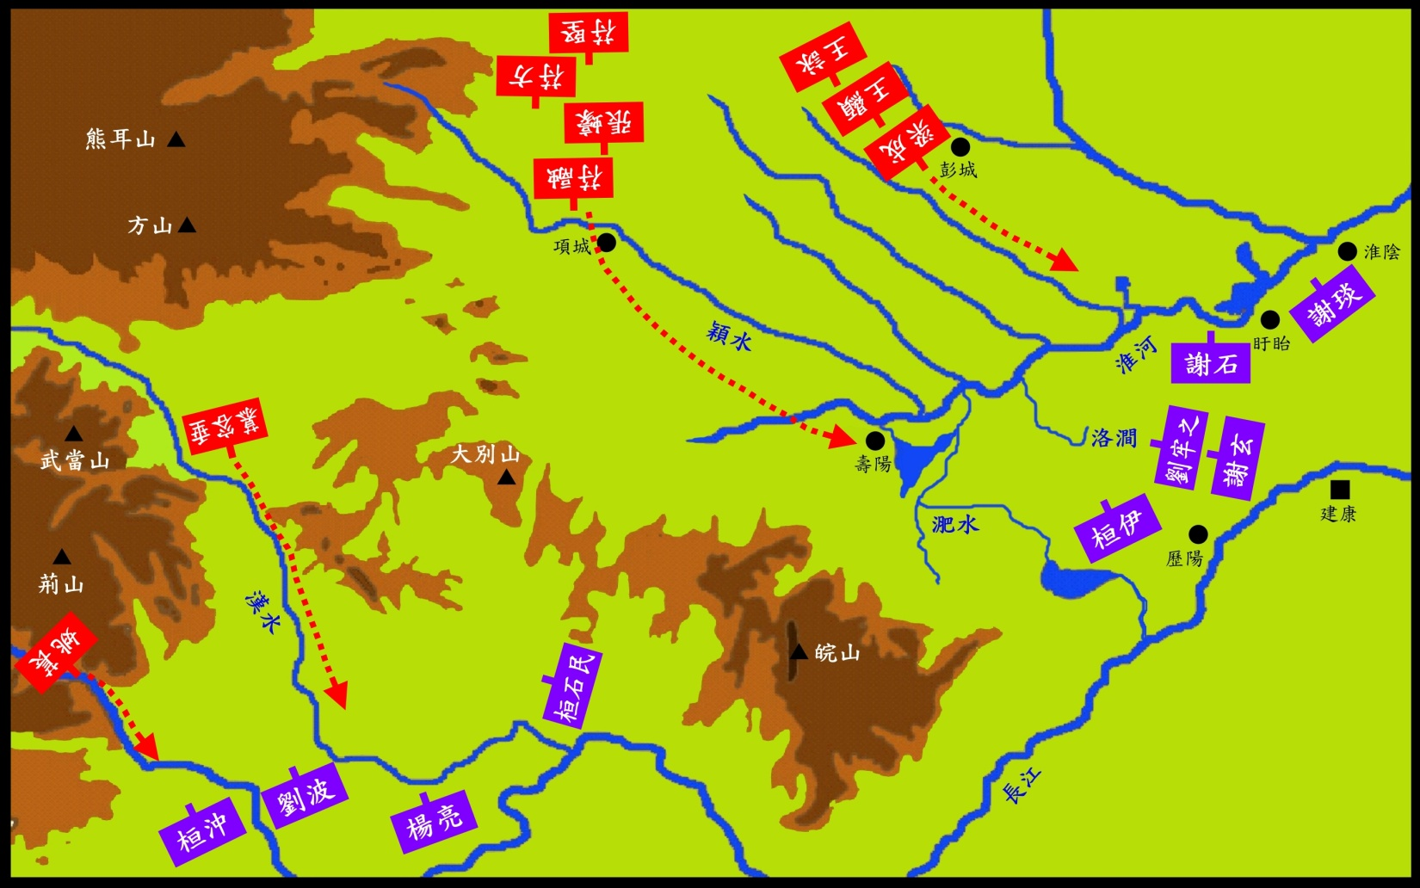
面對前秦大舉入侵，東晉的防禦工作主要部署在兩條防線：
將桓家軍為首的地方兵力，部署在長江中游，截斷敵人沿長江東下攻擊建康的路線。
將精銳的謝氏北府兵，部署在淮河下游和長江下游，以河流為依托建立防線。

公元383年10月，前秦中路軍主力沿穎水南下，攻佔壽陽，隨即沿淝水西岸佈防。苻堅見中路軍得勝，遂留下大軍在項城，率領8000輕騎兵進駐壽陽主持大局，並令左路軍部隊移師到洛澗西岸佈防。

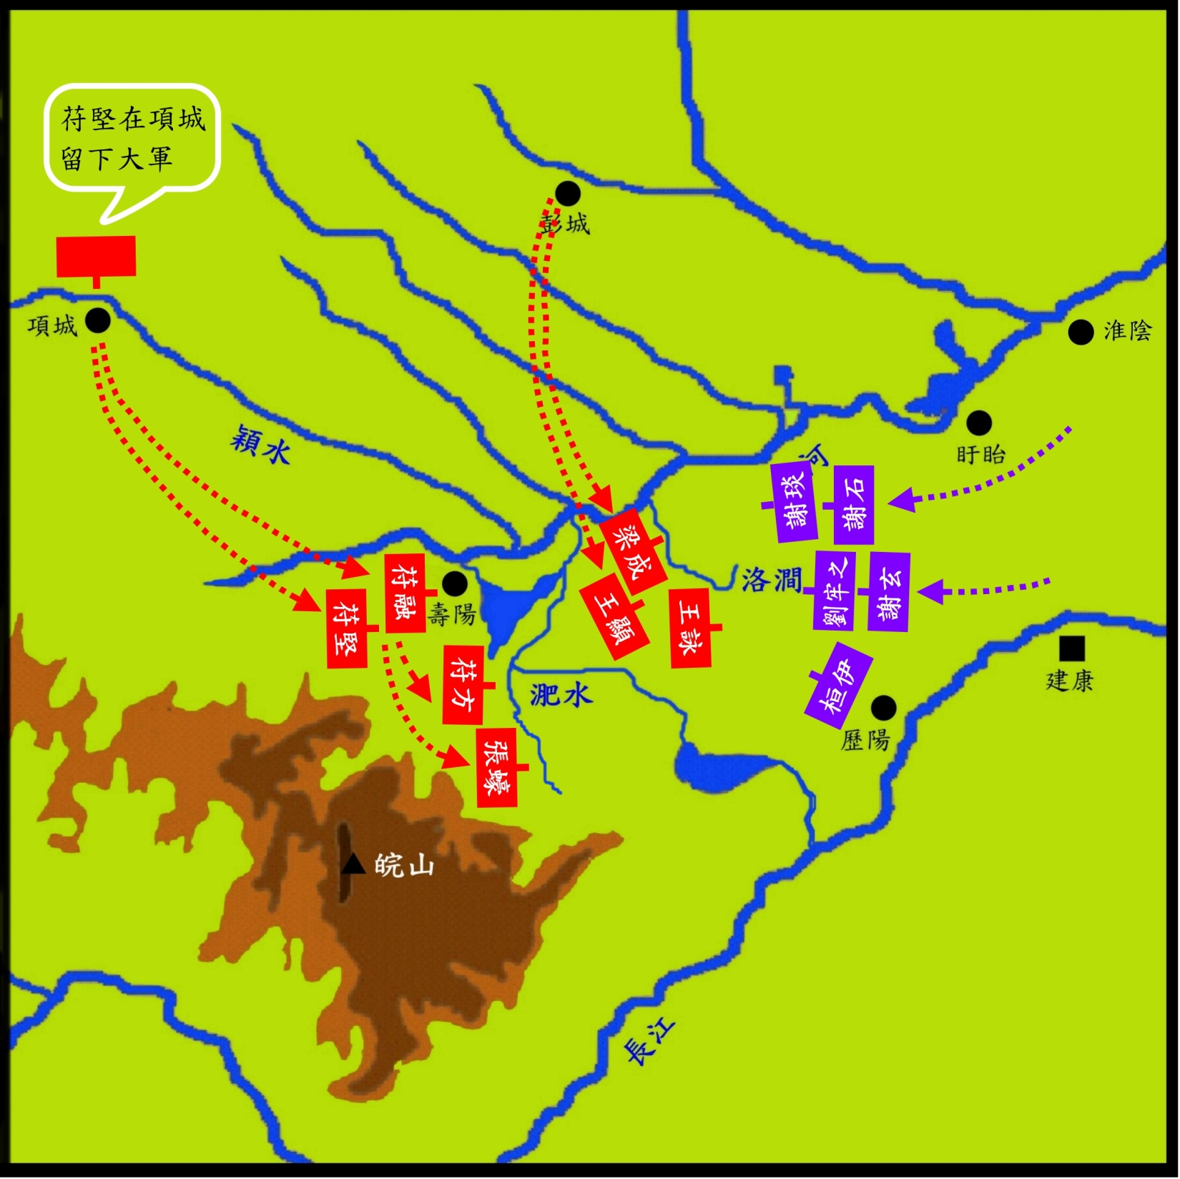
東晉淮河防線守軍見前秦左路兵團沒有進逼淮陰，移師到洛澗，於是亦由淮河防線轉移到洛澗阻截。然而謝玄等畏懼前秦兵多，在離洛澗25里外便停下佈防，不敢主動出擊。

苻堅派降將朱序勸謝玄等投降，朱序暗中通報秦軍虛實，並建議趁前秦大軍未完成集結，速戰速決。謝玄等採納朱序的建議，對洛澗西岸的前秦軍發動夜襲。前秦軍大亂崩潰，梁成及王詠戰死，王顯被俘。晉軍隨後壓向淝水，在淝水東岸佈防。

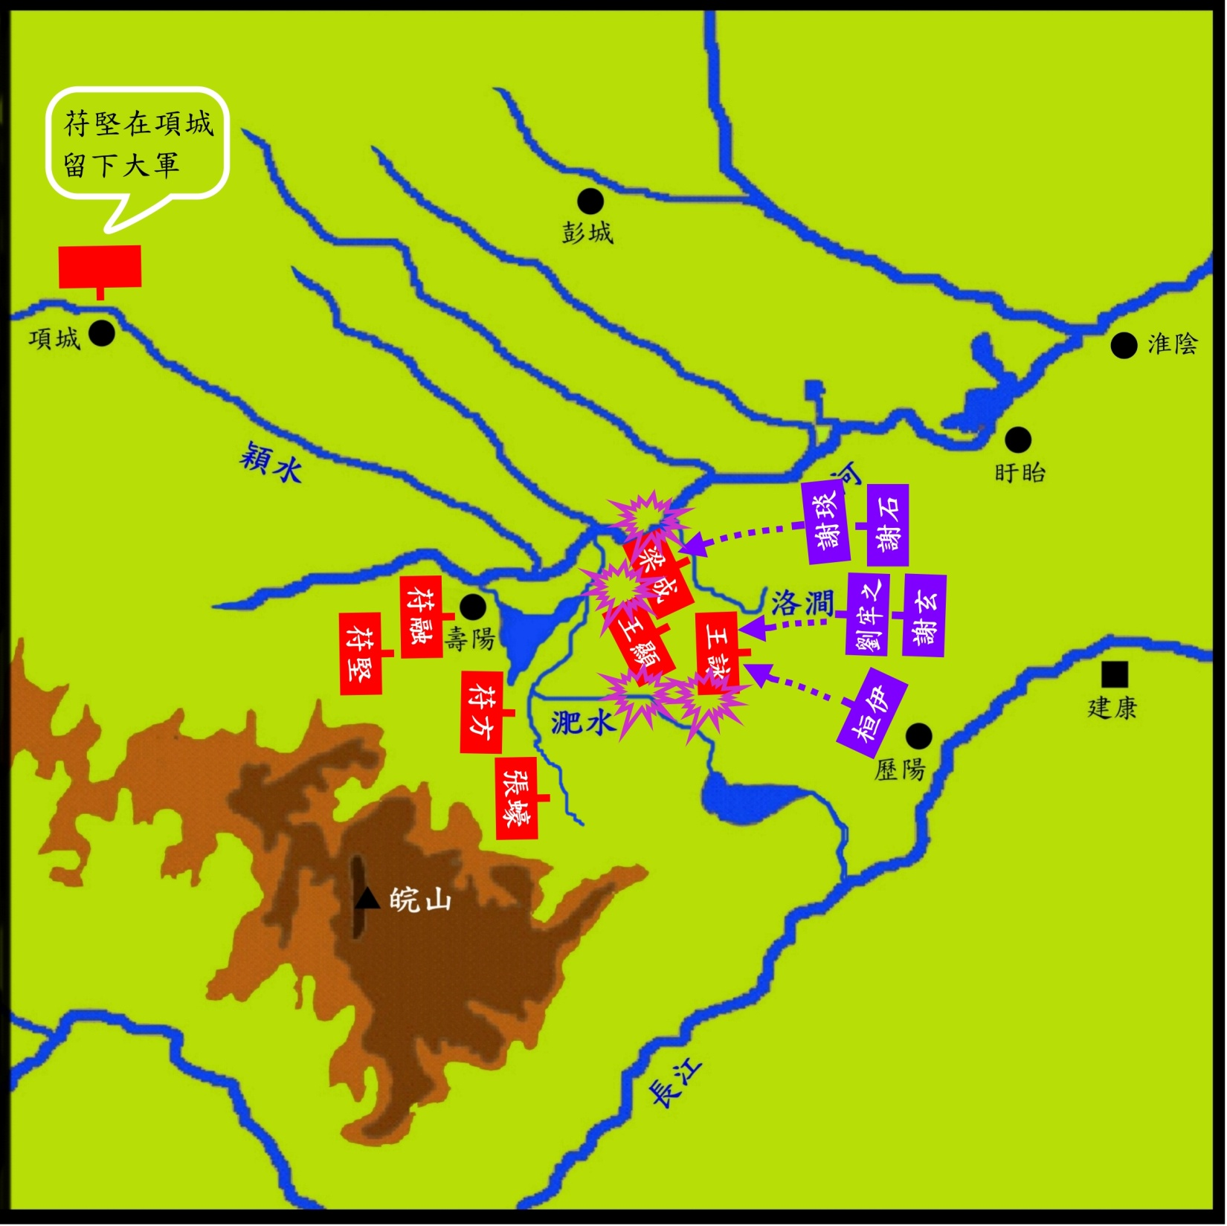

最終一戰

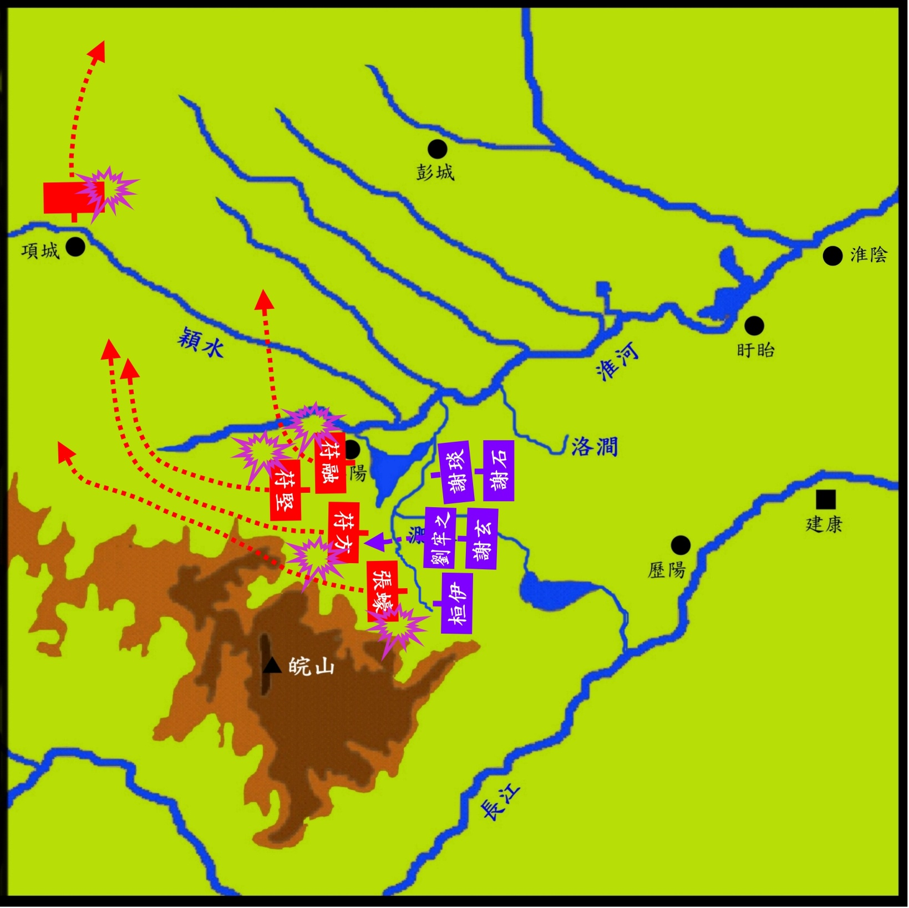
謝玄向苻堅派出使者，提出與其彼此隔岸對峙，不如前秦軍向後稍稍退却，讓東晉軍渡過淝水進行決戰。苻堅同意。前秦軍往後退卻，讓出空間讓晉軍渡河，但許多前秦士兵不明當時狀態，加以朱序突然在陣後大呼秦軍大敗，嚇得秦軍士兵紛紛慌忙逃跑，大軍不受控制，互相踐踏而死者不計其數，而完成渡河的晉軍又在背後追殺，卒至前秦大軍崩潰。淝水之戰以東晉大勝告終。

考考你：晉軍致勝的主要因素是什麼？試從裝備、兵源、戰略三方面加以歸納。

